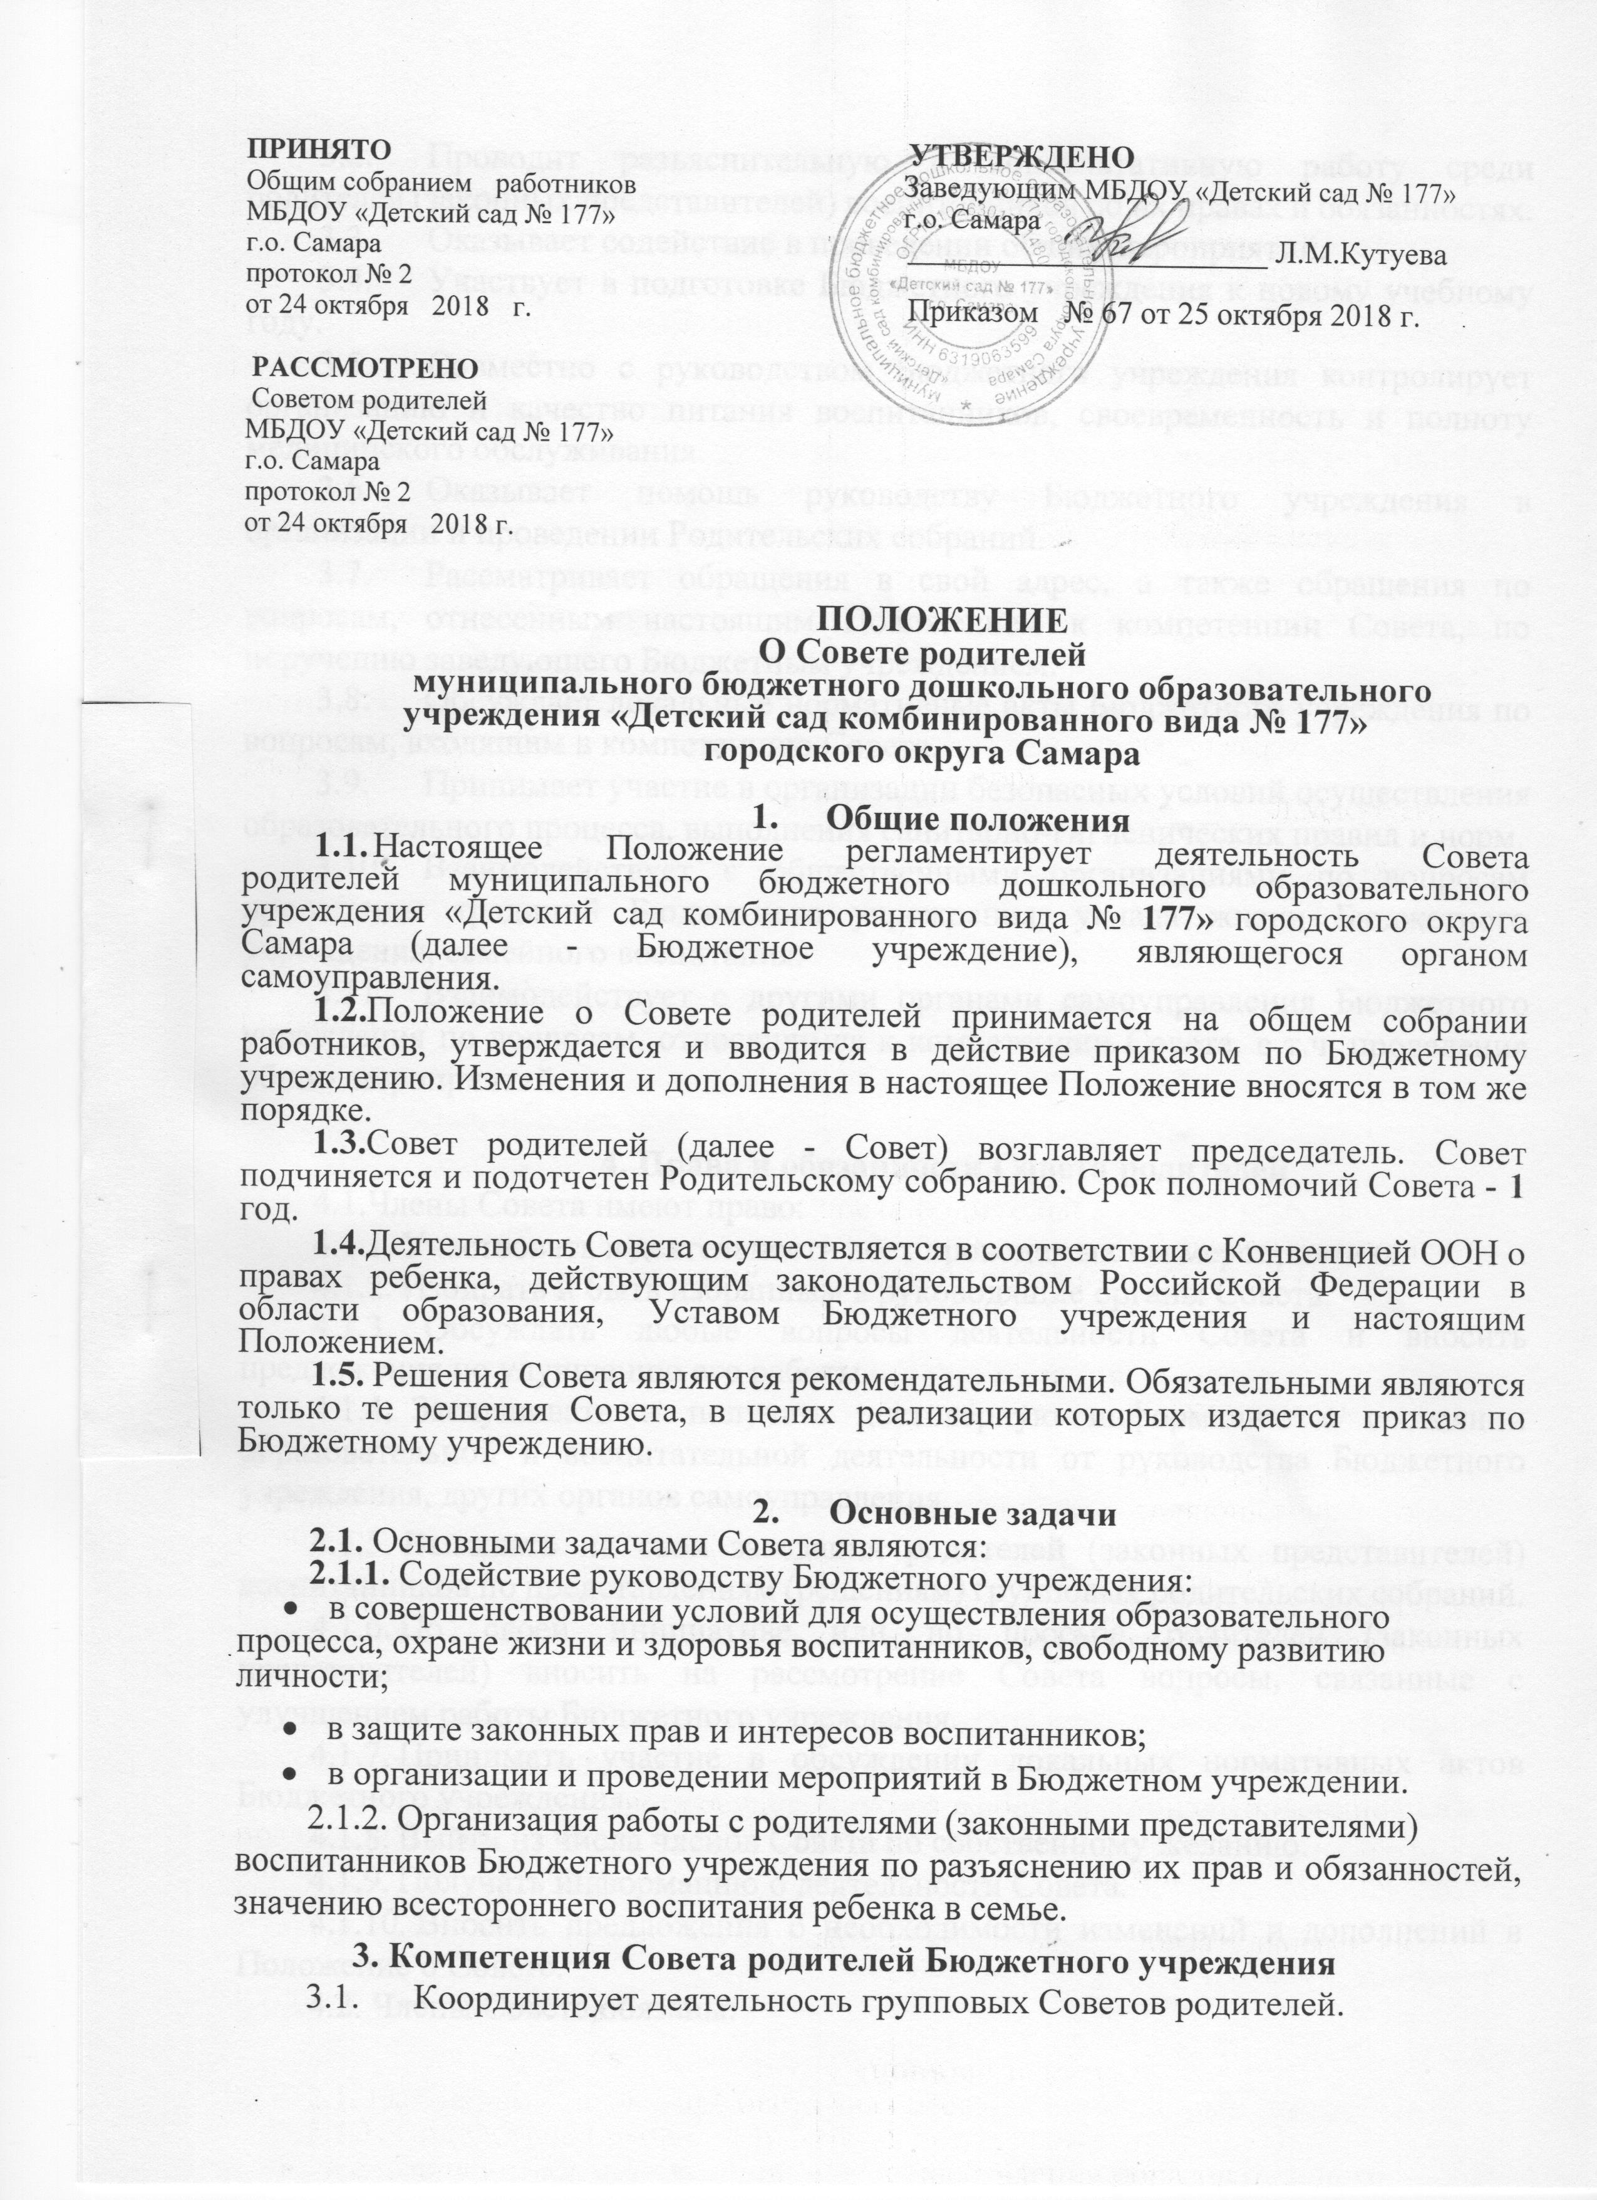
ПРИНЯТО  Общим собранием работников  МБДОУ «Детский сад № 177»  г.о. Самара  протокол № 2  от 24 октября 2018 г.  РАССМОТРЕНО  Советом родителей  МБДОУ «Детский сад № 177»  г.о. Самара  протокол № 2  от 24 октября 2018 г. | УТВЕРЖДЕНО  Заведующим МБДОУ «Детский сад № 177»  г.о. Самара  _______________________ Л.М.Кутуева  Приказом № 67 от 25 октября 2018 г.
ПОЛОЖЕНИЕ
О Совете родителей
муниципального бюджетного дошкольного образовательного учреждения «Детский сад комбинированного вида № 177»
городского округа Самара

1. Общие положения
1.1. Настоящее Положение регламентирует деятельность Совета
родителей муниципального бюджетного дошкольного образовательного
учреждения «Детский сад комбинированного вида № 177» городского округа
Самара (далее - Бюджетное учреждение), являющегося органом
самоуправления.
- Положение о Совете родителей принимается на общем собрании работников, утверждается и вводится в действие приказом по Бюджетному учреждению. Изменения и дополнения в настоящее Положение вносятся в том же порядке.
- Совет родителей (далее - Совет) возглавляет председатель. Совет подчиняется и подотчетен Родительскому собранию. Срок полномочий Совета - 1 год.
- Деятельность Совета осуществляется в соответствии с Конвенцией ООН о правах ребенка, действующим законодательством Российской Федерации в области образования, Уставом Бюджетного учреждения и настоящим Положением.
- Решения Совета являются рекомендательными. Обязательными являются только те решения Совета, в целях реализации которых издается приказ по Бюджетному учреждению.

2. Основные задачи
2.1. Основными задачами Совета являются:
2.1.1. Содействие руководству Бюджетного учреждения:
- в совершенствовании условий для осуществления образовательного
процесса, охране жизни и здоровья воспитанников, свободному развитию
личности;

- в защите законных прав и интересов воспитанников;
- в организации и проведении мероприятий в Бюджетном учреждении.
2.1.2. Организация работы с родителями (законными представителями)
воспитанников Бюджетного учреждения по разъяснению их прав и обязанностей, значению всестороннего воспитания ребенка в семье.
3. Компетенция Совета родителей Бюджетного учреждения
- Координирует деятельность групповых Советов родителей.
- Проводит разъяснительную и консультативную работу среди родителей (законных представителей) воспитанников об их правах и обязанностях.
- Оказывает содействие в проведении общих мероприятий.
- Участвует в подготовке Бюджетного учреждения к новому учебному году.
- Совместно с руководством Бюджетного учреждения контролирует организацию и качество питания воспитанников, своевременность и полноту медицинского обслуживания.
- Оказывает помощь руководству Бюджетного учреждения в организации и проведении Родительских собраний.
- Рассматривает обращения в свой адрес, а также обращения по вопросам, отнесенным настоящим Положением к компетенции Совета, по поручению заведующего Бюджетным учреждением.
- Обсуждает локальные нормативные акты Бюджетного учреждения по вопросам, входящим в компетенцию Совета.
- Принимает участие в организации безопасных условий осуществления образовательного процесса, выполнения санитарно-гигиенических правил и норм.
- Взаимодействует с общественными организациями по вопросам пропаганды традиций Бюджетного учреждения, уклада жизни Бюджетного учреждения, семейного воспитания.
- Взаимодействует с другими органами самоуправления Бюджетного учреждения по вопросам, относящимся к компетенции Совета, в т.ч. проведения общих мероприятий.

4. Права и обязанности Совета родителей
4.1.Члены Совета имеют право:
- Участвовать в деятельности всех проводимых им мероприятиях.
- Избирать и быть избранным в руководящие органы Совета.
- Обсуждать любые вопросы деятельности Совета и вносить предложения по улучшению его работы.
- Заслушивать и получать достоверную информацию о состоянии образовательной и воспитательной деятельности от руководства Бюджетного учреждения, других органов самоуправления.
- Вызывать на свои заседания родителей (законных представителей) воспитанников по представлениям (решениям) групповых родительских собраний.
- По своей инициативе или по просьбе родителей (законных представителей) вносить на рассмотрение Совета вопросы, связанные с улучшением работы Бюджетного учреждения.
- Принимать участие в обсуждении локальных нормативных актов Бюджетного учреждения.
- Выйти из числа членов Совета по собственному желанию.
- Получать информацию о деятельности Совета.
- Вносить предложения о необходимости изменений и дополнений в Положение о Совете.
4.2. Члены Совета обязаны:
- Принимать участие в работе Совета и выполнять его решения.
- Участвовать в мероприятиях, проводимых Советом Бюджетного учреждения, а также в реализации проектов, программ и планов работы Совета.
4.3. Председатель Совета:
4.3.1. Организует выполнение решений, принятых на предыдущем заседании Совета.
- Взаимодействует с учредителем, Педагогическим советом Бюджетного учреждения и другими лицами и организациями по вопросам функционирования и развития Бюджетного учреждения.
4.3.4. Вправе присутствовать (с последующим информированием Совета)
на отдельных заседаниях Педагогического совета, других органов
самоуправления Бюджетного учреждения по вопросам, относящимся к
компетенции Совета.
- Координирует деятельность Совета, осуществляет работу по реализации программ, проектов, планов.
- Представляет Совет перед администрацией, органами власти и управления.
4.4. Члены Совета, не принимающие активное участие в его работе, по
представлению Председателя, могут быть отозваны решением Родительского
собрания до сроков перевыборы Совета, на их место избираются другие.

5. Ответственность Совета родителей
Совет отвечает за:
- Выполнение плана работы.
- Выполнение решений, рекомендаций Совета.
- Установление взаимопонимания между руководством Бюджетного учреждения и родителями (законными представителями) воспитанников в вопросах семейного и общественного воспитания.
- Принятие решений по рассматриваемым вопросам в соответствии с действующим законодательством Российской Федерации.
- Эффективность работы Совета перед Родительским собранием.

6. Организация работы
6.1. В состав Совета входят представители родителей (законных представителей) воспитанников по одному от каждой группы. Представители в Совет избираются ежегодно на групповых родительских собраниях в начале учебного года.
- Численный состав Совета Бюджетное учреждение определяет самостоятельно.
- Из своего состава Совет избирает Председателя (в зависимости от численного состава могут избираться заместители председателя, секретарь).
- Совет работает по разработанным и принятым им регламенту работы и плану, которые согласуются с руководителем Бюджетного учреждения.
- О своей работе Совет отчитывается перед Родительским собранием не реже двух раз в год.
- Совет правомочен выносить решения при наличии на заседании не менее половины своего состава. Решения принимаются простым большинством голосов.

7. Делопроизводство
- Совет ведет протоколы своих заседаний в соответствии с ведением делопроизводства Бюджетного учреждения.
- Заведующий Бюджетным учреждением определяет место хранения протоколов.
- Ответственность за делопроизводство в Совете возлагается на Председателя Совета или секретаря.
- Переписка Совета по вопросам, относящимся к его компетенции, ведется от имени Бюджетного учреждения, документы подписывают руководитель Бюджетного учреждения и председатель Совета.
- Положение о Совете родителей Бюджетного учреждения принимается Общим собранием работников, утверждается руководителем Бюджетного учреждения.

